武工字〔2021〕23号

关于开展2022年在职职工医疗
互助保障工作的通知
各镇、开发区、街道总工会，各系统（局）、直属单位工会：
为深入推进“我为群众办实事”实践活动，完善职工医疗保障体系，提高职工医疗保障水平，区总工会决定继续开展在职职工医疗互助保障（以下简称“互助保障”）工作，现将关事项通知如下：
一、参加对象：持有效常州市工会服务卡且已参加基本医保（职工医保和城乡居民医保）的武进在职职工。
二、参保时间：2021年10月11日至2021年12月25日
三、缴费标准：30元/人
四、保障期限：2022年1月1日至2022年12月31日
五、保障内容
1. 住院医疗费用补助金
凡参加武进区在职职工医疗互助保障项目的职工（以下简称“参保职工”）因住院治疗发生的医疗费用，经基本医保、大病保险、医疗救助等途径补偿后，按全年累计个人自理（含个人自付及自费部分，下同）金额，可享受一次性定额住院医疗费用补助金。其中，全年累计个人自理金额在1000元（含）至5000元的，一次性补助500元；在5000元（含）至10000元的，一次性补助1000元；在10000元（含）至15000元的，一次性补助1500元；在15000元（含）至20000元的，一次性补助2000元；在20000元（含）至25000元的，一次性补助2500元；在25000元（含）至30000元的，一次性补助3000元；在30000元（含）至35000元的，一次性补助4000元；在35000元（含）至40000元的，一次性补助5000元；在40000元（含）至45000元的，一次性补助7000元；在45000元（含）至50000元的，一次性补助10000元；在50000元（含）至100000元的，一次性补助15000元；100000元（含）以上的，一次性补助20000元。
注：（1）参加江苏省基本医保的互助保障职工，住院医疗费用补助金以江苏省金保工程信息管理系统医疗结算自理费用为参考进行补助；若未进行医保结算的，需先前往医保所在地医保中心结算后进行补助；若无法进行医保结算的，其住院自理费用按照无法结算部分费用的34%进行核算。（2）参加江苏省外基本医保的互助保障职工，若因病、生育等住院且用医保结算的，按提供资料的自理费用为参考进行补助；若未进行医保结算的，需先前往医保所在地医保中心结算后，按提供资料的自理费用为参考进行补助；对于特殊情况无法回医保所在地进行医保结算的，其住院自理费用按照无法结算部分费用的34%进行核算。（3）因交通事故住院且未进行医保结算的，其住院自理费用按本人责任范围内个人需承担住院总费用的54.5%进行核算；因工伤住院的，其住院自理费用不予补助。
2. 重大疾病补助金
凡参保职工在保障期内，首次经常州市二、三级医院、外省市三级医院确诊为本办法所规定的30种重大疾病之一的（详见《武进区在职职工医疗互助保障实施办法（试行）》），可享受一次性5000元的重大疾病补助金。
3. 工伤补助金
凡参保职工在保障期内，发生工伤事故的，凭设区级及以上劳动能力鉴定委员会出具的工伤鉴定书或工亡认定书可享受一次性工伤补助金。其中，工伤1-2级（含工亡），一次性补助5000元；工伤3-4级，一次性补助3000元；工伤5-6级，一次性补助2000元；工伤7-8级，一次性补助500元；工伤9-10级，一次性补助300元。
六、除外责任
1. 发现以下所列情况之一，免除给付住院医疗费用补助金和工伤补助金的责任，已发放的补助，予以追回：有欺诈、骗保行为的；醉酒、斗殴；故意自伤、故意犯罪或拒捕；酒后驾驶、无有效执照驾驶或者驾驶无有效行驶证的机动车，酒后驾驶或者驾驶无有效行驶证的助动交通工具；一般健康检查、疗养、特别护理、康复性治疗、以物理治疗为主的医疗行为；整容、整容手术、美容、美容手术、种牙补牙、矫形、矫形手术、外科整形手术，变性手术、预防性手术（如预防性阑尾切除）以及因此而引起的并发症（但因意外伤害所致的矫形、矫形手术、外科整形手术不在此限）；在医院挂床，但实际并未住院者。
2. 发现以下所列情况之一，免除给付重大疾病补助金的责任，已发放的补助，予以追回：在参加本期互助保障前，已患有《办法》规定的重大疾病；有隐瞒病史、伪造或篡改病史及其他各种欺骗、作弊行为；被医院错误诊断为患《办法》规定的重大疾病。
七、参保手续
（一）签约授权
互助保障可采用手机银行线上签约授权、纸质签约授权两种签约授权方式。为了便于反馈扣款情况、保证职工信息的安全和准确，建议职工登录手机银行进行签约授权。
1. 手机银行线上签约授权
凡符合互助保障参保条件且有意愿参加2022年互助保障的职工，可下载“江南农商行”APP，选择“全部应用”—“贴心服务”—“工会互助”进行签约（详见附件2）。
2. 纸质签约授权
凡符合互助保障参保条件且有意愿参加2022年互助保障的职工，填写《武进区在职职工医疗互助保障付款授权书》、《2022年武进区在职职工医疗互助保障参保职工汇总表》纸质材料，加盖单位工会公章，由组织单位集中上交给上级工会；电子版《2022年武进区在职职工医疗互助保障参保职工汇总表》，以excel形式保存、“单位+月+日”命名后加密发给上级工会。
《2022年武进区在职职工医疗互助保障参保职工汇总表》纸质材料只需提供一份，基本信息可手写也可打印，但授权书下面的甲方必须职工本人签名，丁方必须加盖单位工会公章。
（二）费用缴纳
手机银行线上签约授权的职工，可通过手机银行自主缴费。手机银行自主缴费失败的以及纸质签约授权的职工，区总工会将定期组织集中扣款。集中扣款情况会及时反馈给各乡镇总工会。
八、补助申请
参保成功的职工需及时注册登录“武进职工互助保障”小程序。参保职工在保障期内发生住院、大病、工伤的，登录“武进职工互助保障”小程序，点击“补助申请”并根据实际情况选择补助项目。
九、工作要求
1. 提高思想认识。互助保障工作是职工普惠服务的创新举措，也是“我为群众办实事”实践活动和区为民办实事的重要项目。各级工会要高度重视互助保障参保工作，根据区总工会目标任务，制定工作方案，明确责任分工，有计划、有步骤地推进互助保障参保工作。
2. 广泛宣传动员。各级工会组织要通过培训讲座、宣传手册、实地走访等形式，加大对政策内容和典型案例的宣传介绍，增强职工、社会对互助保障活动的认知和认同，努力营造“平时我帮人，难时人帮我”的互助互济氛围。如需区总工会进乡镇、企业培训互助保障工作的，请提前联系区总工会权益保障部。
3. 积极组织参保。各基层工会要深入基层一线，了解职工参保情况，帮助职工解决在参保过程中遇到的各类问题。认真核对纸质签约职工的个人信息，及时把收集好的授权书上交上级工会。镇、开发区、街道总工会收集好授权书后，尽早联系人保公司工作人员上门收取纸质材料，并把电子版汇总表发给人保公司工作人员。系统（局）、直属单位工会授权书收集好后，直接上交给区总工会权益保障部，并把电子版汇总表发给权益保障部工作人员。
附件：1. 2022年互助保障目标任务清单
2.互助保障手机银行操作指南
3.武进区在职职工医疗互助保障付款授权书
4.2022年武进区在职职工医疗互助保障参保职
工汇总表

常州市武进区总工会
2021年10月11日

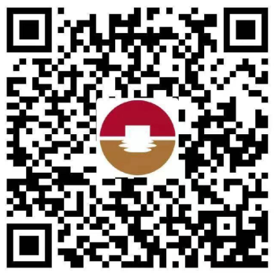
武进职工互助保障小程序 江南农商行App

附件1：
2022年互助保障目标任务清单
序号 | 所属单位 | 2021年  任务数 | 2021年  完成数 | 完成率% | 2022年  计划任务数
1 | 高新区 | 7000 | 5485 | 78.36% | 8500
2 | 高新区北区 | 1800 | 1952 | 108.44% | 2000
3 | 南夏墅街道 | 2500 | 1460 | 58.40% | 3000
4 | 西太湖 | 2000 | 1850 | 92.50% | 2500
5 | 西湖街道 | 900 | 249 | 27.67% | 1200
6 | 雪堰镇 | 3700 | 3159 | 85.38% | 4000
7 | 礼嘉镇 | 3500 | 508 | 14.51% | 4000
8 | 前黄镇 | 2500 | 1370 | 54.80% | 3000
9 | 湖塘镇 | 6000 | 3829 | 63.82% | 6000
10 | 牛塘镇 | 2500 | 1491 | 59.64% | 3000
11 | 洛阳镇 | 3500 | 3117 | 89.06% | 4000
12 | 嘉泽镇 | 1500 | 740 | 49.33% | 1600
13 | 湟里镇 | 3500 | 3629 | 103.69% | 4000
14 | 绿建区 | 300 | 16 | 5.33% | 300
15 | 武进区公安局 | 900 | 997 | 110.78% | 900
16 | 武进区住建局 | 500 | 536 | 107.20% | 500
17 | 工贸资产 | 600 | 89 | 14.83% | 300
18 | 太湖湾 | 800 | 805 | 100.63% | 600
19 | 淹管会 | 250 | 241 | 96.40% | 250
20 | 先行集团 | 1200 | 1191 | 99.25% | 1000
21 | 经发集团 | 300 | 23 | 7.67% | 200
22 | 人社局 | 100 | 50 | 50.00% | 50
23 | 城管局 | 150 | 166 | 110.67% | 100
24 | 卫健局 | 1500 | 1326 | 88.40% | 1000
25 | 教育局 | 3500 | 4602 | 131.49% | 3500
26 | 交通局 | 200 | 221 | 110.50% | 200
27 | 机关工联会 | 1000 | 2106 | 210.60% | 1500
28 | 其他 |  | 10538
29 | 经开区 | 25000 | 9469 | 37.88% | 25000
合计 |  | 77200 | 61215 |  | 82200

附件2
互助保障手机银行操作指南

一、手机银行线上签约流程
1. 注册登陆手机银行，在首页点击全部——生活服务栏目的“工会互助”。
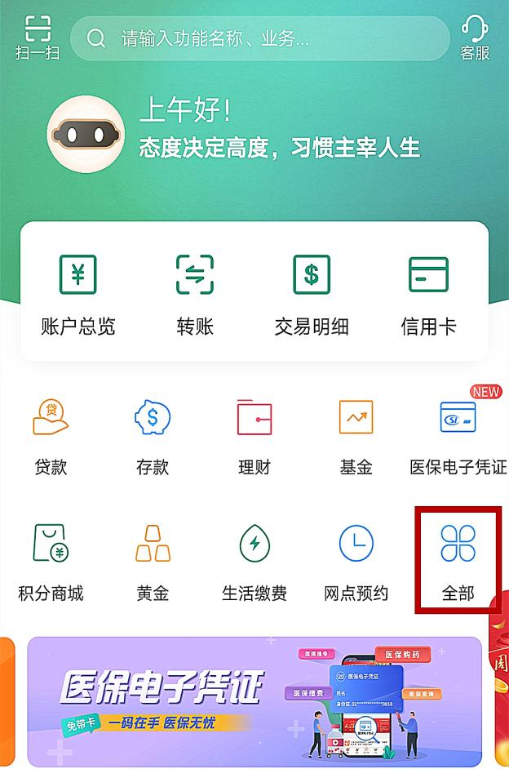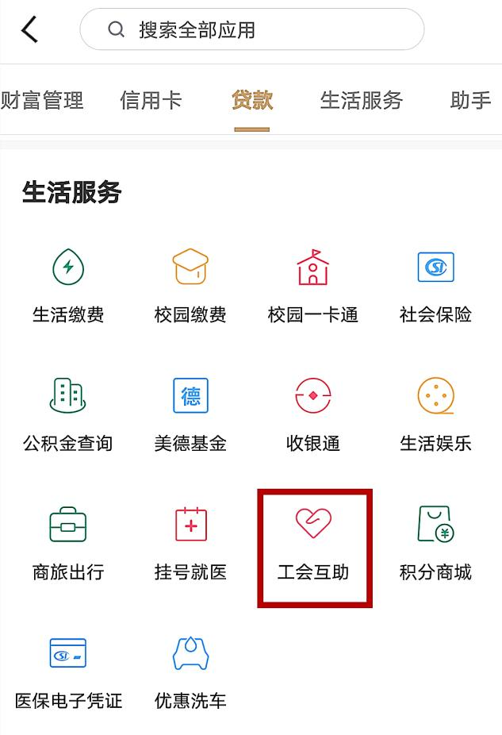
*注：新参保职工直接进行后续操作，续保职工需先点击解约，解约成功后再进行签约。
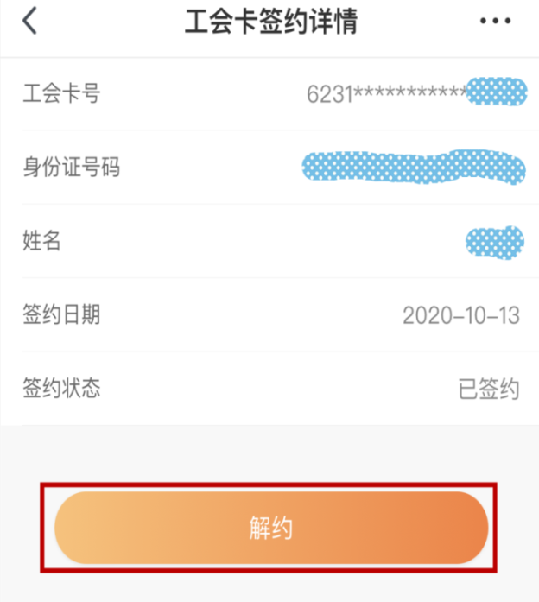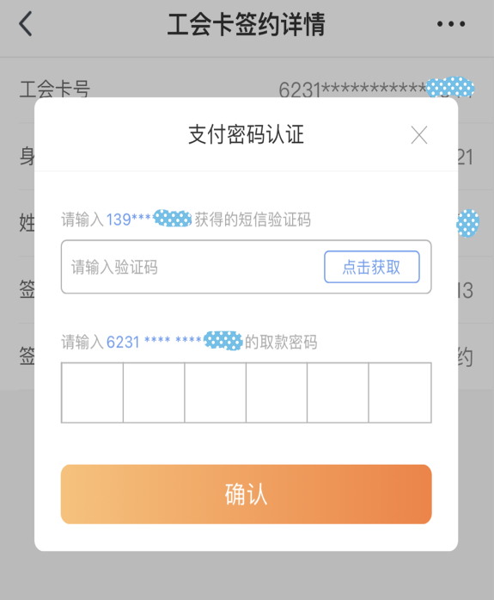
2. 进入签约页面后，上传身份证正反面照片，填写基本信息， 选中我已阅读并同意《武进区在职职工医疗互助保障付款授权书》、《武进区在职职工医疗互助保障费用委托代收业务协议书》，点击“下一步”。
注：乡镇、单位名称请按照实际填写；是否有江苏省医保一栏，只要有基本医疗保险，无论省内医保还是省外医保，都选择“是”。
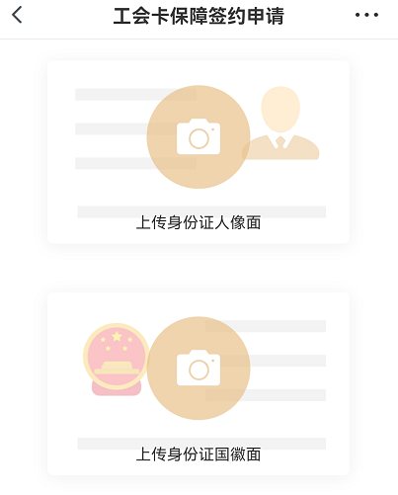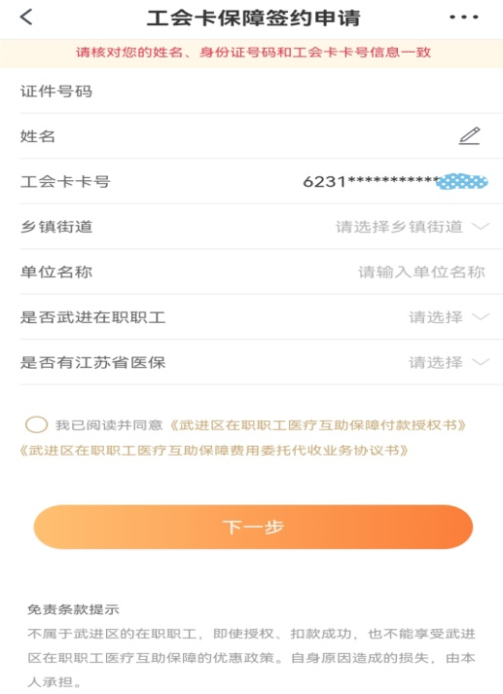
3. 人脸识别后输入支付密码，点击“确认”，显示“签约成功”。
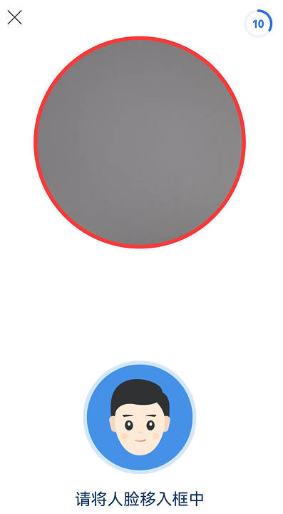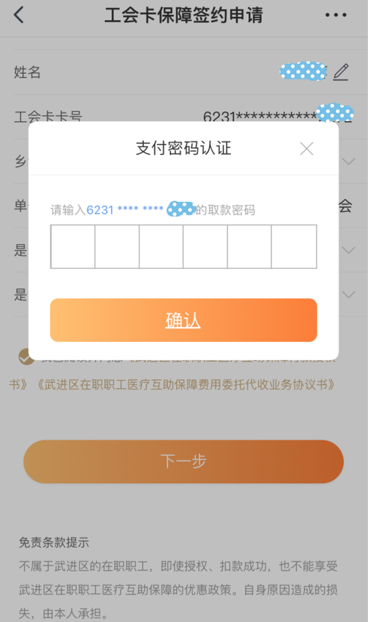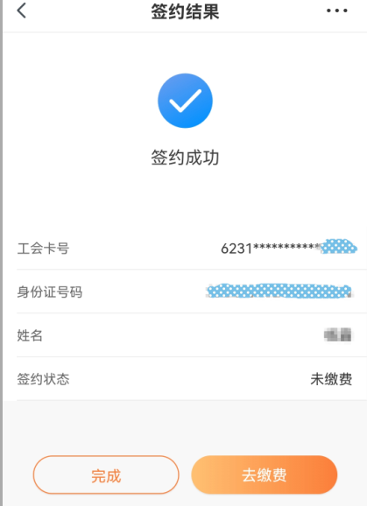
二、手机银行线上缴费流程
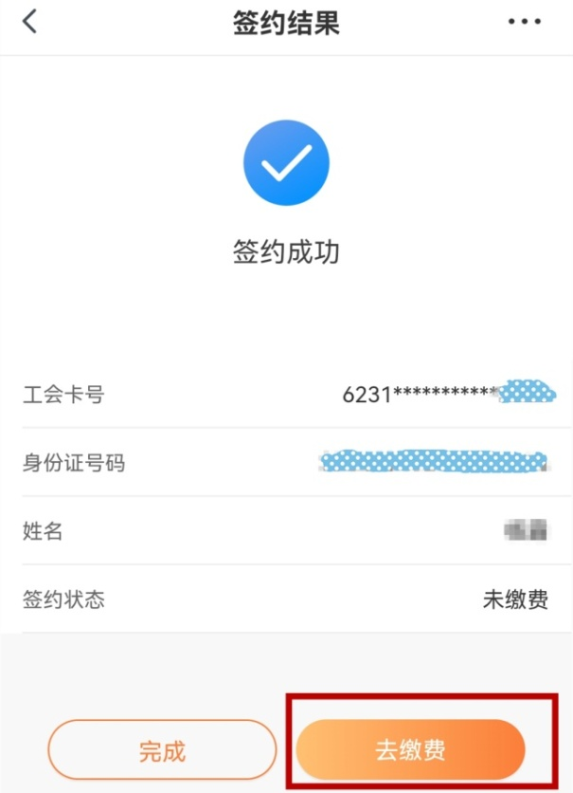
1. 点击签约结果页面最下端的“去缴费”。
2. 认真阅读签约缴费注意事项后，输入支付密码，点击“确认”，显示“缴费成功”。
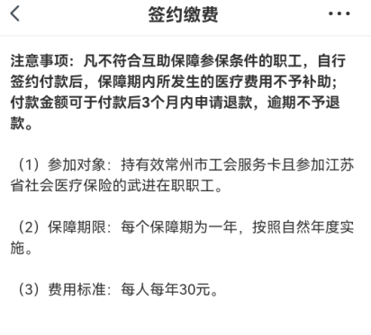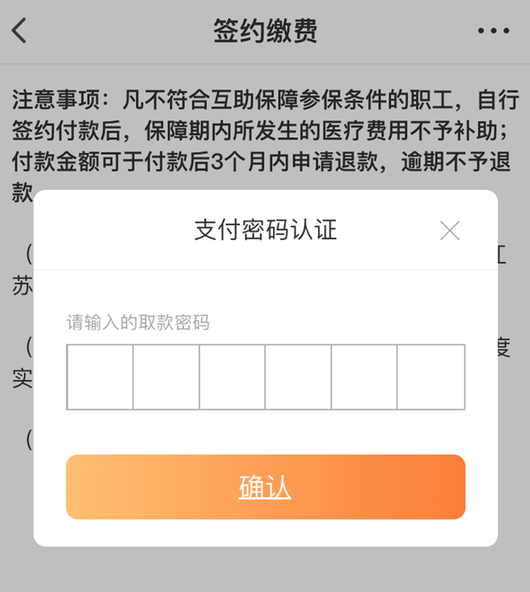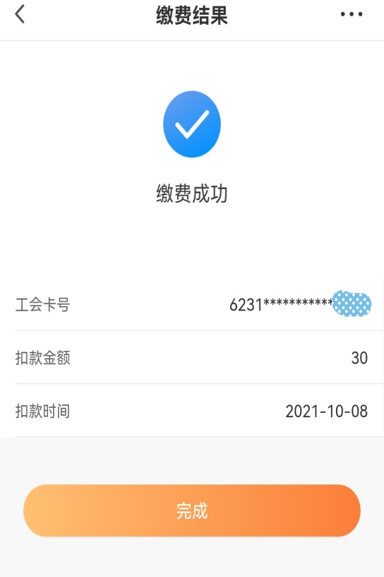

附件3
武进区在职职工医疗互助保障付款授权书

一、委托人基本信息
客户姓名（甲方） |  | 证件类型
工会服务卡账号 |  | 证件号码
联系电话 |  | 联系地址
职工所属单位（全称）
二、收款人基本信息
收款单位（乙方） | 常州市武进区工惠职工互助保障中心 | 收款账号 | 1032200000018099
联系电话 | 0519-86311234 | 联系地址 | 武进区延政中大道28号
三、付款代理单位基本信息
代理单位（丙方） | 江苏江南农村商业银行股份有限公司 武进 支行
联系电话 | 0519-86569106 | 联系地址 | 常州市武进区湖塘镇延政中路9号
四、鉴证单位基本信息
鉴证单位（丁方） | 工会
鉴证单位工会负责人姓名 |  | 联系电话
为保证武进区在职职工医疗互助保障费用 托收工作顺利进行，加速资金周转，提高工作效率，本着平等、合作的原则，委托人授权付款代理单位办理下列事务：
（一）甲方同意并授权丙方按照相关规定的费用标准从本授权书中标明的本人银行账户扣款至乙方指定账户。
（二）甲方未作出新的授权（包括但不限于变更、新增、撤销等）前，甲方同意乙方和丙方按上述条款处理。
（三）甲方保证有效授权的签约账户能正常结算，并在指定的时段内工会卡上保证有不少于当年度规定的参保金额，否则由本人承担相应责任。
（四）乙方同意甲方委托事宜，乙方保证按照甲方授权内容从甲方账户收取款项，否则由本单位承担相应责任。
（五）就丙方的相关事宜，甲方、乙方知悉并承诺如下：
1、丙方接收到乙方提供的支付扣收指令，丙方可无条件认为：该指令是甲乙双方共同发出的指令，同意丙方按此指令执行，丙方无须另行通知双方。
2、丙方仅作为甲乙双方完成付款交易的平台，不介入双方经济纠纷，不对交易数据的合法性、真实性、完整性和准确性等负责。若甲乙双方发生纠纷，双方承诺仅在双方范围内解决，与丙方无关。
3、丙方仅对是否正确执行乙方指令负责，因不可抗力或供电、通讯、网络等非乙方自身原因的除外且因不可抗力或供电、通讯、网络、机具故障等非丙方原因导致的无法正确执行指令，丙方不负责。
4、《武进区在职职工医疗互助保障付款授权书》款项划转事由的查询复查事宜由乙方负责提供甲方，与丙方无关。
（六）丁是甲乙双方的见证方，负责甲方自愿参保并签订授权书，监督乙方按规定在保障期内落实甲方应享受的政策。
（七）本授权书自甲方签字确认之日起生效，自甲方办理终止授权手续后的次月起失效。

甲方（签名）： 乙方（签章）：
授权委托日期： 年 月 日 签约日期：年 月 日

丙方（签章）： 丁方（签章）：
签约日期：年 月 日 签约日期： 年 月 日
附件4
2022年武进区在职职工医疗互助保障参保职工汇总表
申请单位工会：（盖章） 年 月 日
序号 | 乡镇 | 姓名 | 身份证号码 | 手机号码 | 工作单位 | 工会卡卡号 | 是否参加常州基本医保 | 备注
1
2
3
4
5
6
7
8
9
10
11
12
13
14
15
注：个人缴费金额30元/人/年

